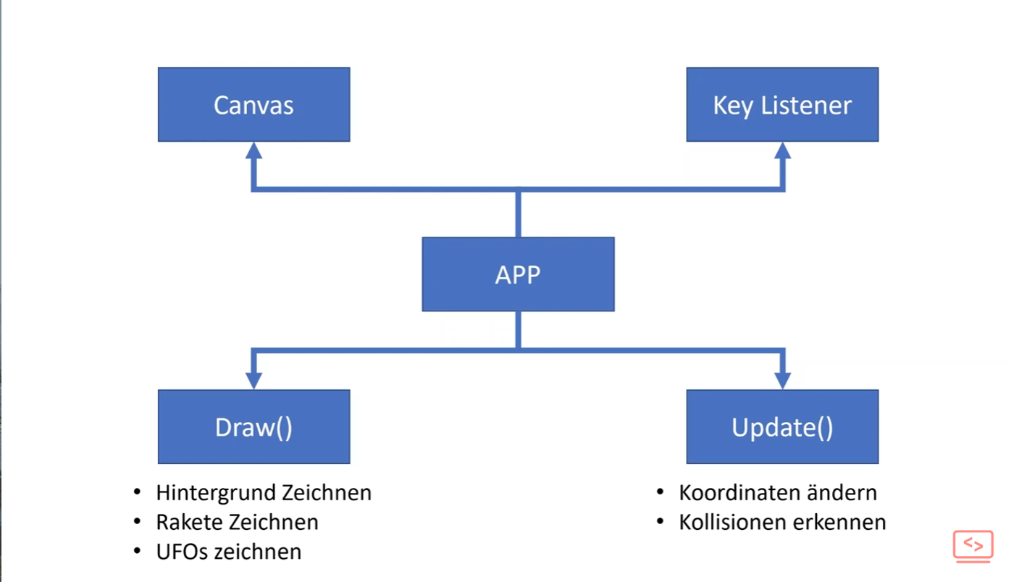
Sehr gut um die Erstellung eines Spiel zu verstehen.

Konzepte, die ich können muss:

Variablen
let name = ‚Sophia‘;

const (bei unveränderlichen Variablen)

Wenn let und const innerhalb einer Funktion definiert werden, sind sie nur hier gültig. Wenn sie überall verwendbar sein sollen, muss man sie global, außerhalb von Funktionen am Anfang des JavaScripts definieren.

let var
- Nicht mehr verwenden!
- Auch wenn diese Variable innerhalb einer Funktion definiert wird, ist sie auch global gültig.

Funktionen
function sayHello(name) {
console.log('Hallo', name);
}

Schleifen und Verzweigungen
for (let i = 0; 1 < names.length; i++) {
const name = names[i];
if(name == 'Junus') {
console.log('Ich bin auch dabei');
}
}

Arrays
let names = ['Junus', 'Manu', 'Jessica']

JSON
let contact = {
"firstName": "Junus",
"lastName": "Ergin"
};

Methoden
let example = 'Ich esse gerne Äpfel';

example.replace('Äpfel', 'Schokolade');

